BACCALAUREAT PROFESSIONNEL
2003
AMENAGEMENT FINITION
durée : 2 h
coeff. : 2

MATHEMATIQUES (15 points)

EXERCICE 1 (10 points)
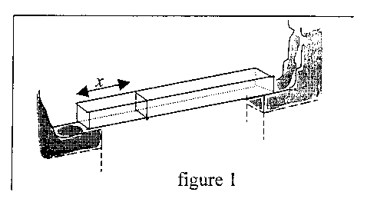
Une poutre homogène est en appui sur deux murs, comme
le montre la figure 1 ci-contre.
Le moment fléchissant dans une section S de la poutre
ayant pour abscisse x est donné par la formule :
M f(x) = (l−x)
avec M f(x) : moment fléchissant (en N.m)
q : charges linéaires réparties (en N/m)
l : longueur de la poutre (en m)
x : abscisse de la section (en m).

Calculs de moments :
  - Développer M f(x) en fonction de x, q et l.
Dans toute la suite de l’exercice, on prend q = 10 000 N/m et l = 8 m.
  - Calculer le moment fléchissant dans le cas particulier où x = 3.

Etude de fonction :
Soit h la fonction définie sur [0 ; 8] par h (x) = −5 000 x² + 40 000 x.
  - Calculer h '(x) où h ' est la dérivée de la fonction h.
  - Résoudre h '(x) ≥ 0 sur l'intervalle [0 ; 8].
  - Etudier les variations de h sur l'intervalle [0 ; 8].
  - Quelle est la valeur du coefficient directeur de la tangente à la courbe représentative de h au point d'abscisse x₀ = 4 ?
  - Compléter le tableau de valeurs de la fonction h :
x | 0 | 2 | 3 | 3,5 | 4 | 4,5 | 5 | 8
h (x) |  | 60 000 |  |  | 80 000 | 78 750 | 75 000

  - Tracer la courbe représentative de la fonction h, dans un repère orthogonal :
On prendra 2 cm pour une unité en abscisse ; 1 cm pour 5 000 en ordonnée.

Exploitation :
On admet que M f(x) = h (x) pour tout x de l'intervalle [0 ; 8].
  - Déterminer graphiquement pour quelles valeurs de x le moment fléchissant est supérieur à 78 000 N.m.
Laisser apparents les traits utiles à la lecture et exprimer le résultat à l'aide d'un intervalle.

e
e
e'
h
b
Figure 2

EXERCICE 2 (5 points)
La poutre est en fait du type IPE, et sa section est représentée figue 2 :
2.1. On donne h = 300 mm ; b = 150 mm et e = 7,1 mm.
2.1.1. Calculer l'aire de cette section en fonction de e '.
2.1.2. En déduire la valeur, en mm, de l'épaisseur e ' de cette poutre
sachant que l'aire de la section est égale à 5 188 mm².
Arrondir le résultat au dixième.
2.2. La poutre a pour masse 348 kg.
Sa longueur étant de 8 m, calculer sa masse par mètre, en kg/m.
2.3. On veut connaître la longueur maximale d'encombrement de la poutre, afin de prévoir son déplacement en toute sécurité.
On se place dans le repère orthonormal de la figure 3 où l'origine est O et l'unité de longueur est le mètre (échelle non respectée).
2.3.1. Donner les coordonnées des points O, A, B, C et D situés sur les sommets extérieurs de la poutre.
2.3.2. Calculer, en m, la distance OD qui représente la longueur d'encombrement lors de la manœuvre.
Arrondir au centième.

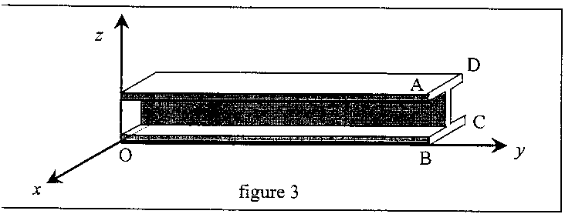
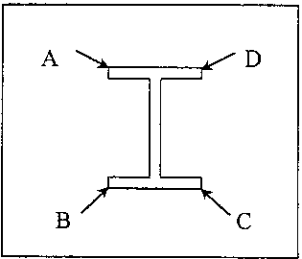

SCIENCES PHYSIQUES (5 points)

EXERCICE 3 (5 points)
La mise en place de la poutre est réalisée à l'aide d'une grue équipée d'un moteur électrique monophasé. La fréquence de rotation du moteur étant n = 1 420 tr/min.
3.1. Exprimer cette valeur en tr/s. Arrondir au centième.
3.2. Calculer, en rad/s, la vitesse angulaire ω du moteur.
3.3. La vitesse moyenne de montée de la charge est ν = 0,15 m/s.
Calculer, en secondes, le temps nécessaire pour déplacer la poutre du niveau du sol à son emplacement situé à une hauteur h = 6 m.
3.4. La puissance électrique nominale absorbée par le moteur est P_{a} = 3 000 W.
Ce moteur est alimenté par une tension sinusoïdale monophasée de valeur efficace U = 230 V et son facteur de puissance est cos ϕ = 0,9.
Calculer, en A, l'intensité efficace du courant électrique dans le moteur.
3.5. La plaque signalétique de ce moteur indique une puissance utile P_{u} = 2 400 W.
Calculer le rendement du moteur.

